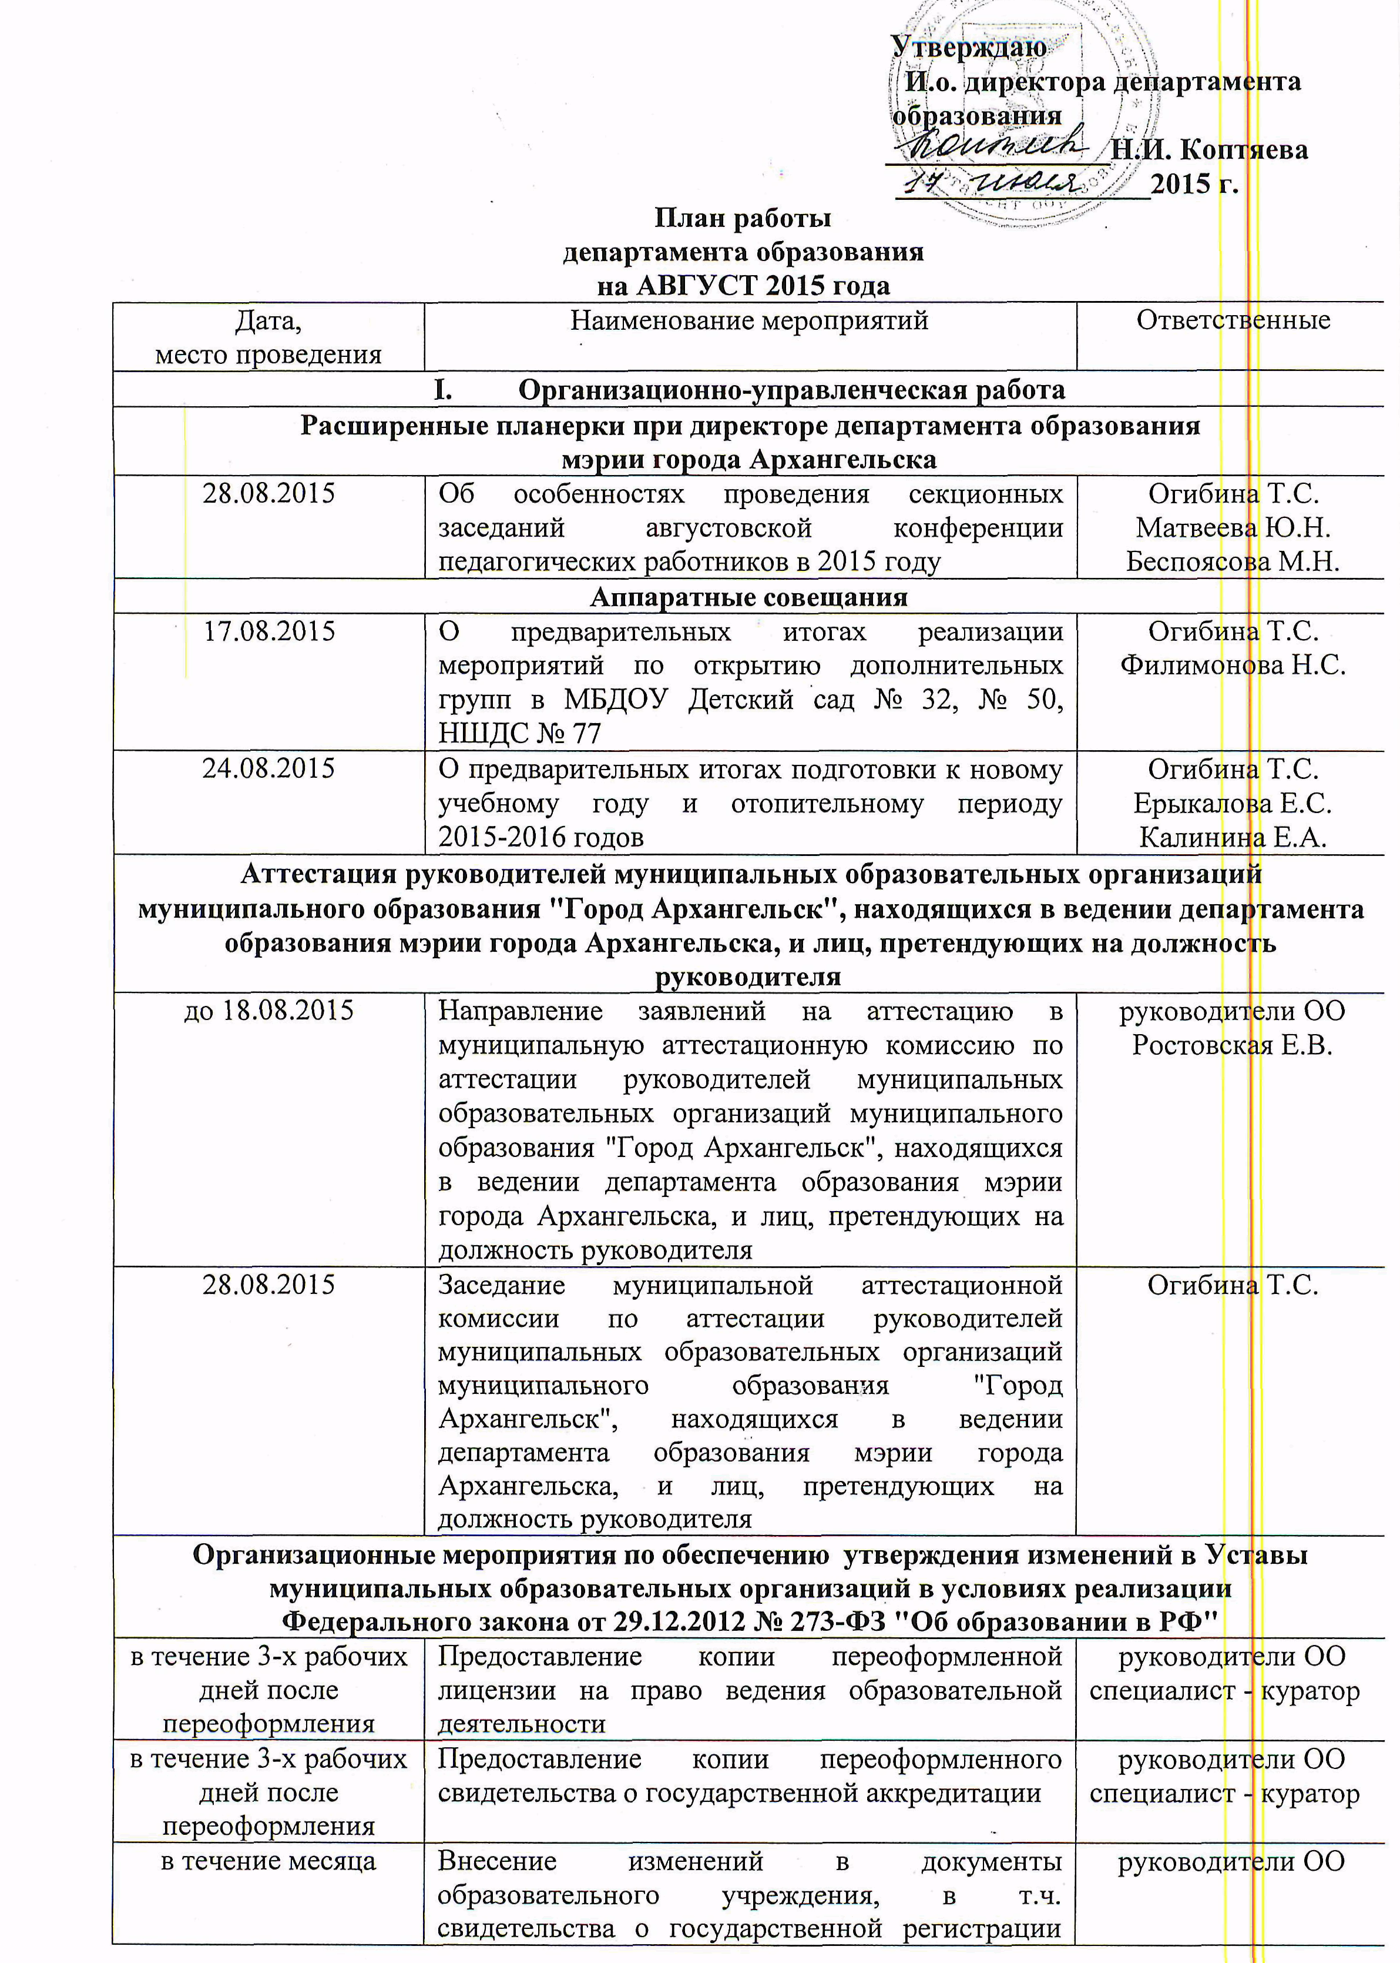

Дата,  место проведения | Наименование мероприятий | Ответственные
I. Организационно-управленческая работа
Расширенные планерки при директоре департамента образования
мэрии города Архангельска
28.08.2015 | Об особенностях проведения секционных заседаний августовской конференции педагогических работников в 2015 году | Огибина Т.С.  Матвеева Ю.Н.  Беспоясова М.Н.
Аппаратные совещания
17.08.2015 | О предварительных итогах реализации мероприятий по открытию дополнительных групп в МБДОУ Детский сад № 32, № 50, НШДС № 77 | Огибина Т.С.  Филимонова Н.С.
24.08.2015 | О предварительных итогах подготовки к новому учебному году и отопительному периоду 2015-2016 годов | Огибина Т.С.  Ерыкалова Е.С.  Калинина Е.А.
Аттестация руководителей муниципальных образовательных организаций муниципального образования "Город Архангельск", находящихся в ведении департамента образования мэрии города Архангельска, и лиц, претендующих на должность руководителя
до 18.08.2015 | Направление заявлений на аттестацию в муниципальную аттестационную комиссию по аттестации руководителей муниципальных образовательных организаций муниципального образования "Город Архангельск", находящихся в ведении департамента образования мэрии города Архангельска, и лиц, претендующих на должность руководителя | руководители ОО  Ростовская Е.В.
28.08.2015 | Заседание муниципальной аттестационной комиссии по аттестации руководителей муниципальных образовательных организаций муниципального образования "Город Архангельск", находящихся в ведении департамента образования мэрии города Архангельска, и лиц, претендующих на должность руководителя | Огибина Т.С.
Организационные мероприятия по обеспечению утверждения изменений в Уставы муниципальных образовательных организаций в условиях реализации Федерального закона от 29.12.2012 № 273-ФЗ "Об образовании в РФ"
в течение 3-х рабочих дней после переоформления | Предоставление копии переоформленной лицензии на право ведения образовательной деятельности | руководители ОО  специалист - куратор
в течение 3-х рабочих дней после переоформления | Предоставление копии переоформленного свидетельства о государственной аккредитации | руководители ОО  специалист - куратор
в течение месяца | Внесение изменений в документы образовательного учреждения, в т.ч. свидетельства о государственной регистрации права, договоры и др. | руководители ОО
в течение месяца | Внесение изменений в сведения, размещенные на официальном сайте образовательного учреждения в сети "Интернет", на общероссийском сайте bus.gov.ru и др. | руководители ОО
Совещания
по отдельному графику  24.08.2015  11.00  ГБОУ "ДДЮТ"  (Набережная Северной Двины, 73) | Августовское совещание работников образования Архангельской области  - Пленарное заседание августовского совещания работников образования Архангельской области | Огибина Т.С.  Коптяева Н.И.
по отдельному графику  27.08.2015  МБОУ СОШ № 45  10.00  до 31.08.2015  02.09.2015-18.09.2015  24.09.2015 | Августовская конференция педагогических работников системы образования муниципального образования "Город Архангельск":  - Пленарное заседание августовской конференции педагогических работников для руководителей образовательных организаций  - Проведение августовских педагогических советов в образовательных организациях  - Секционные заседания августовской конференции педагогических работников  - Подведение итогов работы августовской конференции | Огибина Т.С.  Коптяева Н.И.  Елькина Л.В.  руководители ОО  Огибина Т.С.  Коптяева Н.И.  Ерыкалова Е.С.
Подготовка к проведению августовской конференции
руководящих и педагогических работников
до 03.08.2015 | Подготовка печатной продукции, материалов тиража | Соколова М.В.
до 24.08.2015 | Подготовка сертификатов участникам Конференции | Матвеева Ю.Н.  Беспоясова М.Н.  Гораль И.В.
24.08.2015 | Рассылка по электронной почте программы Конференции в образовательные организации | Матвеева Ю.Н.  Беспоясова М.Н.
24.08.2015,  02.09.2015 | Размещение анонса о проведении конференции на странице департамента образования официального информационного Интернет-портала муниципального образования "Город Архангельск" | Соколова М.В.
до 28.08.2015 | Подготовка образовательной организации к проведению секционного заседания Конференции. Предоставление специалисту департамента образования информации о готовности образовательной организации к проведению Конференции | руководители секционных заседаний
в течение месяца | Обеспечение актуальности информации в части проведения секционных заседаний Конференции на официальных сайтах образовательных организаций | руководители секционных заседаний
Предоставление выплаты молодым специалистам из числа педагогических работников муниципальных образовательных учреждений муниципального образования "Город Архангельск", находящихся в ведении департамента образования мэрии города Архангельска
до 14.08.2015 | Направление заявок о предоставлении выплат молодым специалистам | руководители ОО
до 25.08.2015 | Формирование итогового списка молодых специалистов, имеющих право на предоставление выплаты | Огибина Т.С.  Беспоясова М.Н.
Подготовка к проведению дополнительного этапа государственной итоговой аттестации выпускников 9 (10) – х классов
в течение месяца | Размещение информации на официальном сайте образовательной организации:  - о сроках и местах подачи заявлений на участие в ГИА в дополнительные сроки;  - о сроках, местах проведения дополнительного этапа ГИА;  - о сроках, местах и порядке подачи и рассмотрения апелляций дополнительного этапа ГИА;  - о сроках, местах и порядке информирования о результатах ГИА в форме ОГЭ и ГВЭ на дополнительном этапе | руководители ОО
до 05.08.2015 | Сбор заявлений на участие в дополнительном этапе ГИА по обязательным предметам | руководители ОО
Проведение дополнительного этапа государственной итоговой аттестации выпускников
9 (10)-х классов в 2014-2015 учебном году в форме ОГЭ
03.08.2015  10.00 | Основной государственный экзамен по русскому языку  МБОУ СШ № 4, 9, 14 | Огибина Т.С.
07.08.2015  10.00 | Основной государственный экзамен по математике  МБОУ СШ № 4, 9, МБОУ ОСШ | Огибина Т.С.
Проведение дополнительного этапа государственной итоговой аттестации выпускников
9 (10)-х классов в 2014-2015 учебном году в форме ГВЭ
07.08.2015  10.00 | Основной государственный экзамен по математике  МБОУ ОСШ | Огибина Т.С.
Подготовка к проведению дополнительного этапа государственной итоговой аттестации выпускников 11 (12)-х классов в 2014-2015 учебном году
с 25.08.2015 по 12.09.2015 | Сбор заявлений от участников ГИА по обязательным предметам на участие в дополнительном этапе экзаменов | руководители ОО
в течение месяца | Размещение информации на официальном сайте образовательной организации:  - о сроках и местах подачи заявлений на сдачу ГИА, местах регистрации на сдачу ЕГЭ и ГВЭ в дополнительном этапе;  - о сроках, местах проведения дополнительного этапа ГИА;  - о сроках, местах, порядке подачи и рассмотрения апелляций дополнительного этапа ГИА;  - о сроках, местах и порядке информирования о результатах ГИА в форме ЕГЭ и ГВЭ на дополнительном этапе | руководители ОО
в течение месяца | Проведение качественной информационно-разъяснительной работы с участниками государственной итоговой аттестации в форме ЕГЭ и ГВЭ в дополнительные сроки | руководители ОО
Организация деятельности по учету детей, подлежащих обучению по образовательным программам начального общего, основного общего, среднего общего образования, с использованием программного комплекса "Дети"
до 30.08.2015 | Учет детей в возрасте от 6 лет 6 месяцев до 18 лет, подлежащих обучению в образовательных организациях, реализующих образовательные программы дошкольного общего, начального общего, основного общего, среднего общего образования, среднего профессионального образования и проживающих (постоянно или временно) на территории, закрепленной за общеобразовательной организацией | руководители ОО
Организационные мероприятия по подготовке, обеспечению издания Публичного доклада департамента образования мэрии города Архангельска
в течение месяца | Подготовка Публичного доклада в печать. Печать Публичного доклада | Соколова М.В.
в течение месяца | Размещение Публичного доклада на странице департамента образования официального информационного Интернет-портала МО "Город Архангельск" | Соколова М.В.
Организация обеспечения учащихся учебниками
на 05 число  до 06.08.2015 | Отчет об организации и текущих результатах обеспечения учащихся учебниками | Золотухина О.А.  руководители ОО
в течение месяца | Исполнение контрактов на поставку учебников. Поставка учебников | руководители ОО
II. Обеспечение функционирования муниципальной системы образования
Разработка нормативно-правовых и инструктивно-методических материалов
в течение месяца | Информационное письмо "Об итогах организации работы по внесению изменений в Уставы муниципальных образовательных организаций МО "Город Архангельск", находящихся в ведении департамента образования мэрии города Архангельска, в соответствии с требованиями Федерального закона от 29.12.2012 № 273-ФЗ "Об образовании в Российской Федерации" | Ростовская Е.В.
в течение месяца | Информационное письмо "Об изменениях в законодательстве РФ, регулирующем вопросы в сфере образования" | Ростовская Е.В.
в течение месяца | Приказ "Об организации on-line изучения общественного мнения по теме: "Информированность участников образовательного процесса в части особенностей реализации ФГОС дошкольного образования" | Беспоясова М.Н.
Обеспечение открытости системы образования МО "Город Архангельск"
в течение месяца | Обеспечение функционирования рубрики, посвящённой проведению августовской конференции руководящих и педагогических работников | Соколова М.В.  Матвеева Ю.Н.  Беспоясова М.Н.
в течение месяца | Обновление и редактирование страницы департамента образования на официальном интернет портале муниципального образования "Город Архангельск" | Соколова М.В.
III. Контрольные мероприятия
Тематическая оценка деятельности ОУ
14.08.2015-27.08.2015 | Соблюдение требований, касающихся участия в закупках субъектов малого предпринимательства, социально некоммерческих организаций  МБДОУ № 16 | Десятка О.М.
14.08.2015-27.08.2015 | Соблюдение требований по определению поставщика (подрядчика, исполнителя)  МБДОУ № 124 | Десятка О.М.
12.08.2015-25.08.2015 | Правильность определения и обоснования начальной (максимальной) цены контракта, цены контракта, заключаемого с единственным поставщиком (подрядчиком, исполнителем)  МБОУ СШ № 36 | Леонтьева Н.К.
12.08.2015-25.08.2015 | Соблюдение требований, касающихся участия в закупках субъектов малого предпринимательства, социально некоммерческих организаций  МБОУ СШ № 17 | Леонтьева Н.К.
12.08.2015-25.08.2015 | Соблюдение требований по определению поставщика (подрядчика, исполнителя)  МБДОУ № 180 | Кобелева К.И.
12.08.2015-25.08.2015 | Соблюдение требований по определению поставщика (подрядчика, исполнителя)  МБДОУ № 32 | Кобелева К.И.
IV. Мониторинг системы образования
Мониторинг данных электронных мониторинговых систем
в течение месяца | Размещение сведений на Общероссийском сайте | руководители ОО  МБУ Центр "Леда"
в течение месяца | Контроль размещения сведений на Общероссийском сайте | Салыкина М.С.
Предоставление плановой отчётной информация муниципального уровня
Отчёты, предоставляемые в департамент образования мэрии города Архангельска
в течение месяца (по отдельным запросам) | Доклад о готовности образовательных организаций к новому учебному году (в части обеспечения готовности систем жизнеобеспечения, состояния пожарной, антитеррористической, санитарной безопасности, финансирования мероприятий) | Калинина Е.А. Дибирова Т.В.  специалист - куратор
до 05.08.2015 | Отчёт о наличии свободных мест в дошкольных образовательных организациях | Чебыкина В.А.
до 05.08.2015 | Анализ посещаемости детей, получающих образовательные услуги по дошкольному образованию и (или) содержанию (присмотру и уходу), численность социальных мест в дошкольных образовательных организациях | Чебыкина В.А.
до 06.08.2015 | Информация об обеспеченности безопасности детей в лагерях с дневным пребыванием детей, специализированных (профильных) лагерях, в т.ч. палаточного типа (приказ от 08.05.2015 №333) | Савина Н.В.
до 14.08.2015 | Отчет об учащихся, не прошедших ГИА 9 (с учетом семейной формы) | Ившина Е.М.
до 14.08.2015 | Отчет о функционировании классов для детей с ОВЗ, организующих обучение по адаптированным образовательным программам на 2015-2016 учебный год | Волкова А.А.
до 24.08.2015 | Подготовка образовательных организаций к введению федерального государственного образовательного стандарта дошкольного образования (карты самоанализа) | Маринина Н.В.
до 25.08.2015 | Акты проверки готовности образовательных организаций к новому учебному году | специалист - куратор
до 25.08.2015 | Отчёт о комплектовании классов с углублённым изучением отдельных предметов, классов с профильным обучением на 2015-2016 учебный год. Отчёт о продолжении функционирования лицейских и гимназических классов | Кудряшова Н.И.
26.08.2015 | Отчёт о результатах самообследования дошкольных образовательных организаций (аналитическую часть и результаты анализа показателей деятельности организации, подлежащей самообследованию) по состоянию на 01.08.2015 | Ломтева А.А.
26.08.2015 -27.08.2015  (согласно графику) | Отчёт о результатах самообследования общеобразовательных организаций (аналитическую часть и результаты анализа показателей деятельности организации, подлежащей самообследованию) по состоянию на 01.08.2015 | Казакова А.В.
до 27.08.2015 | Отчёт о численности детей, получающих образовательные услуги по дошкольному образованию и (или) содержанию (присмотру и уходу) | Ломтева А.А.
до 28.08.2015 | Отчёт о комплектовании общеобразовательных организаций на 2015-2016 учебный год | Казакова А.В.
до 31.08.2015 | Отчёт о комплектовании кадетских классов на 2015-2016 учебный год | Хвостова А.Ю.
до 01.09.2015 | Мониторинг функционирования образовательных организаций в статусе региональных и/или всероссийских площадок | Беспоясова М.Н.
Отчеты, предоставляемые в муниципальное бюджетное учреждение МО "Город Архангельск" "Городской центр экспертизы, мониторинга, психолого-педагогического и информационно-методического сопровождения "Леда"
до 10.08.2015 (согласно графику) | Доклад о готовности образовательных организаций к новому учебному году (в части контроля исполнения предписаний органов надзора, решений судов) | Калинина Е.А.  Бедрина В.В.  Корнева А. Л.  каб. № 17  тел. 28-56- 96  e-mail:  al-korneva@mail.ru
в трёхдневный срок | Отчёт о прибытии в общеобразовательные организации иностранных граждан | Казакова А.В.  Бедрина В.В.  Денбновецкая Е.А.  каб. № 19  тел. 28-56- 93  e-mail: monitoring-do29@mail.ru
Летняя кампания - 2015
Отчёты, предоставляемые в департамент образования мэрии города Архангельска
до 10.08.2015 | Творческий отчет по итогам проведения смены специализированного (профильного) лагеря (МБОУ Архангельская средняя школа Соловецких юнг) | Савина Н.В.  Павловцева О.Н.
до 11.08.2015 | Творческий отчет по итогам проведения смены специализированного (профильного) лагеря (МБОУ СШ № 93) | Савина Н.В.  Малахова К.И.
до 22.08.2015 | Творческий отчет по итогам проведения смены специализированного (профильного) лагеря (МБОУ Гимназия № 24) | Савина Н.В.  Белов И.А.
до 25.08.2015 | Мониторинг летней оздоровительной кампании 2015 года в муниципальном образовании "Город Архангельск" | Савина Н.В.
Функционирование специализированных (профильных) лагерей
29.07.2015-08.08.2015 | Специализированная (профильная) смена МБОУ Гимназия № 24 по маршруту: Архангельск – Соловки – Архангельск | Савина Н.В.  Белов И.А.
15.08.2015-25.08.2015 | Специализированная (профильная) смена МБОУ СШ № 9 по маршруту: Архангельск – Соловки – Архангельск | Савина Н.В.  Попова Н.П.
25.08.2015-29.08.2015 | Специализированная (профильная) 3 смена МБУ ДО "ДПЦ "Радуга" по маршруту: Архангельск – Соловки – Архангельск | Савина Н.В.  Добрынина Е.В.
Детская общественная организация "Юность Архангельска"
22.08.2015  МБУ ДО "ДПЦ "Радуга" | Акция "День флага Российской Федерации" | Савина Н.В.  Добрынина Е.В.

